**主题六：快乐的六一**

（2024年5月27日—5月31日）

主题负责人：徐萍、陈蕾

1. **主题思路：**

1.主题来源：

随着夏天的到来，“六一”儿童节也悄悄地来到了小朋友的身边。六一的鲜花，争奇斗艳；六一的阳光，分外妖娆；六一的节日，欢声笑语。“六一”儿童节是每个孩子最喜欢过的节日，因为这是属于孩子们自己的节日。同时，对于中班小朋友们来说，他们已经有过一次在幼儿园过六一儿童节的经历，既难忘，又快乐。

2.幼儿经验：

我班幼儿对于六一儿童节的到来极为期待，为了了解幼儿对“六一儿童节”的已有经验，我们和幼儿基于对儿童节的认识展开了一场谈话，10名幼儿想在自己的教室里玩游戏，15名幼儿想去户外玩游戏，7名幼儿想和其他班级的好朋友一起玩游戏。孩子们在讲述的同时记录下了自己的想法：有5人想玩打水仗游戏，有5人想玩捉迷藏游戏，有5人想玩射气球游戏，有10人想玩抛球游戏，有7人想吹球游戏……由此本次主题我们将围绕“我们的六一”开展一系列的活动，为让每一个幼儿度过一个自主、开心、有意义的节日。让孩子们在主动参与的过程中感受节日的浓浓氛围，体验成为“节日小主人”的自豪感。

**二、主题目标：**

1.知道六一儿童节是小朋友的节日，感受节日的欢乐氛围，用自己喜欢的方式欢庆节日。

2.积极参与讨论、策划六一节日活动、乐于动手布置教室，装饰环境，感受亲身参与节日准备活动的快乐。

3.乐于庆祝“六一”主题场馆游戏活动，体验合作交往、自主游戏的快乐，度过一个幸福、开心而难忘的“六一”儿童节。

**三、主题网络图**

（一）开展前线索图

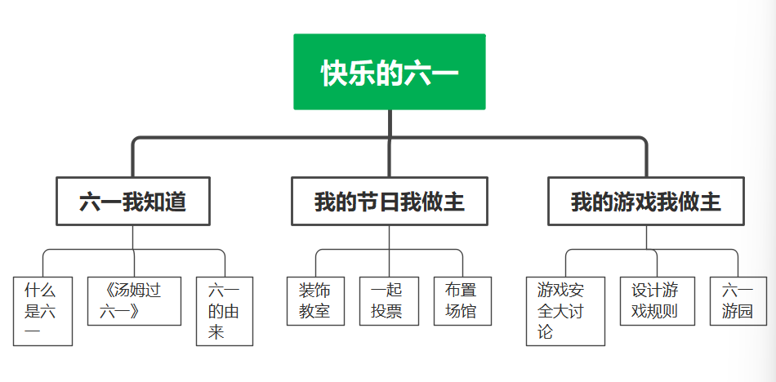

（二）开展后线索图

**四、主题资源**

**社区资源：**

1.小区、超市、公交站、商场等布置。

2.幼儿在社区、商场等参加过的六一活动。

**人文资源：**

六一游园活动。

**绘本资源：**

投放绘本《欢乐六一大聚会》、《汤姆过六一》；投放《我的节日我做主》、《我的六一故事》等自制图书供幼儿阅读

**家长资源：**

1.请家长利用双休日，有意识地带幼儿到超市、商场见识有关六一儿童节的装饰物、礼品玩具等，建议为幼儿准备一些布置教室的装饰类材料。

2.观看庆“六一”的视频和照片，提升幼儿到园参与讨论如何庆祝这次儿童节的积极性。

**五、焦点活动**

|  |  |  |  |  |
| --- | --- | --- | --- | --- |
| **活动类型** | | **资源** | **活动** | **经验** |
| 日常活动 | | 1.幼儿在日常活动中思考如何装饰教室。 | 装饰教室 | 能积极主动装饰自己的教室，向往六一。 |
| 2.幼儿在幼儿园里欣赏之前的游园照片。 | 欣赏游园 |
| 区域活动 | 美工区 | 剪刀、彩色纸、皱纹纸、轻黏土、白纸、勾线笔、宣纸、卡纸、彩纸、纸盘、纸盒、颜料等。 | 1.快乐的六一 | 尝试用彩纸、剪刀、颜料等绘画六一开心事。 |
| 2.游园计划 | 能用超轻黏土制作六一场景。  通过折叠、绘画制作创意礼物盒。 |
| 3.游园瞬间 |
| 图书区 | 1. 投放有关于六一的绘本：《欢乐六一大聚会》、《汤姆过六一》   2.投放《我的节日我做主》、《我的六一故事》等自制图书 | 1.汤姆过六一  2.欢乐六一大聚会  3.我的节日我做主 | 1.自由选择图书阅读，正确地翻阅，安静的阅读，轻声与同伴交流自己的发现。  2.引导幼儿根据图书上的内容进行讲述。 |
| 桌面建构区 | 1.积木、磁力片、雪花片插塑等。 | 1.快乐的六一 | 1.运用雪花片插塑拉花、六一头饰等。  2.磁力片建构进行六一装饰物等。 |
| 集体教学 | | 记录纸、笔 | 谈话：六一我想这么过 | 1.谈话导入，引出主题。  2.想想、画画关于自己像如何过儿童节的设想。 |
| 音乐、图谱 | 音乐：六一儿童节 | 1.感受歌曲高昂欢快的旋律和节奏，体验节日的幸福和快乐。  2．理解歌词内容，能够有表情地演唱歌曲。 |
| 其他活动 | | 各种装饰品。 | 综合：装扮我们的教室 | 能用自己的方式装扮教室。 |
| 装饰品、打卡牌 | 半日活动：六一嘉年华 | 乐意参加六一游园的活动。 |

1. **环境创设**

**（一）主题环境**

1.和幼儿一起创设《我们的六一》的主题墙，让幼儿及时了解相关内容。

2.围绕“迎六一”、“庆六一”内容设置活动，在环境中呈现幼儿活动内容，如：六一海报、游园等。

**（二）区域环境：**

**七、主题活动安排（见周计划）**

**八、主题实施与评价(见主题负责人前中后审议）**

1. **主题管理：**